Проектный практикум
ОТЧЁТ
по проекту №5
«RL для игры с боевым дроном в 2D»
Выполнил: Царьков Артём
Репозиторий: github.com/godor1333/Software_architecture_2025_API, projects/Tsarkov_Artem/5_rl-dlya-igry-s-boevym-dronom-v-2d
2026

СОДЕРЖАНИЕ
1. Цель и проблема проекта
2. Требования и ограничения
3. Входные и выходные данные
4. Архитектура
5. Микросервисы и границы ответственности
6. Kafka: топики и сообщения
7. Хранилище и индексы
8. API
9. Применённые паттерны
10. Docker и запуск
11. Тестирование и результаты
12. Демонстрация работы
13. ML-часть
14. RL-часть
15. Выводы и распределение работы

1. Цель и проблема проекта
Ручное программирование поведения боевого дрона (конечные автоматы, «наведись и лети») плохо справляется с препятствиями и с выбором момента атаки при ограниченном боезапасе: простая эвристика либо врезается в препятствия, либо тратит выстрелы впустую. Обучение с подкреплением позволяет получить политику, которая сама находит компромисс между скоростью сближения, облётом препятствий и точностью атаки.
Цель — разработать 2D-симулятор боевого дрона (Gymnasium + Pygame), обучить агента (PPO, Stable-Baselines3) двигаться к цели, избегать препятствий и выбирать момент атаки, сравнить с baseline'ами и обернуть в систему: тренер с MLflow, сервис инференса политики, симулятор с потоковой телеметрией в Kafka и хранилищем статистики.
Репозиторий: https://github.com/godor1333/Software_architecture_2025_API/tree/main/projects/Tsarkov_Artem/5_rl-dlya-igry-s-boevym-dronom-v-2d

2. Требования и ограничения
- Среда с Gymnasium API (проходит gymnasium.utils.env_checker), детерминированная по seed.
- Несколько сценариев карт (открытая местность, лес, коридор, смешанный) для обучения и оценки обобщения.
- Обучение PPO с логированием в MLflow и сохранением лучшей модели по валидации.
- Сравнение с random и эвристическим baseline'ами на одинаковых seed.
- API инференса: действие по наблюдению, прогон эпизода с кадром, статистика.
- Телеметрия шагов и итогов эпизодов в Kafka, запись итогов в PostgreSQL.
- Обучение на CPU за минуты (без GPU); инференс < 1 мс на шаг.
- Ограничение: 2D-упрощение — кинематическая модель без аэродинамики, цель — наземный объект с простым движением; задача учебная/исследовательская (симулятор и обучение политики).
- Ограничение среды: демо без Docker-демона — Kafka заменена брокером в памяти с той же семантикой; MLflow — локальный backend SQLite; PostgreSQL реальный.

3. Входные и выходные данные
Таблица 1 — Наблюдение (state), 17 признаков в [-1, 1]
Признак | Описание
speed | скорость / max
dist | расстояние до цели (норм.)
sin(angle), cos(angle) | угол на цель относительно курса
weapon_ready | оружие готово (State)
ammo | остаток боезапаса
target_hp | здоровье цели
line_of_sight | цель в прямой видимости
rays[9] | дальномеры 180° перед дроном, до 30 м (препятствия и границы)

Таблица 2 — Действия (Discrete(5)) и выход
Действие / выход | Описание
0 hover | торможение
1 forward | ускорение
2/3 turn | поворот на 12°
4 fire | выстрел: попадание, если цель ≤ 25 м, в секторе ±15° и видна
Итог эпизода | outcome (target_destroyed / collision / out_of_ammo / timeout), шаги, return, попадания/выстрелы
Телеметрия | по шагам: действие, координаты, курс, расстояние, награда, состояние оружия

4. Архитектура
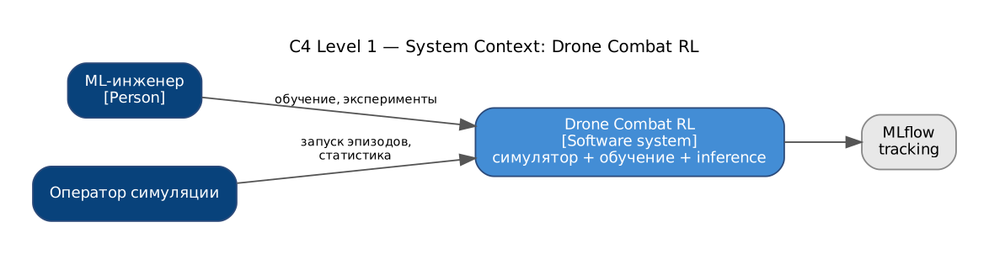
Рисунок 1 — C4 Level 1 — System Context
Архитектура «Simulator + RL trainer + policy inference + telemetry/events»: тренер обучает политику и регистрирует модель (MLflow, топик drone.models); симулятор прогоняет эпизоды выбранной политикой и пишет телеметрию в Kafka; consumer сохраняет итоги эпизодов в PostgreSQL; inference-api отдаёт действия и статистику.
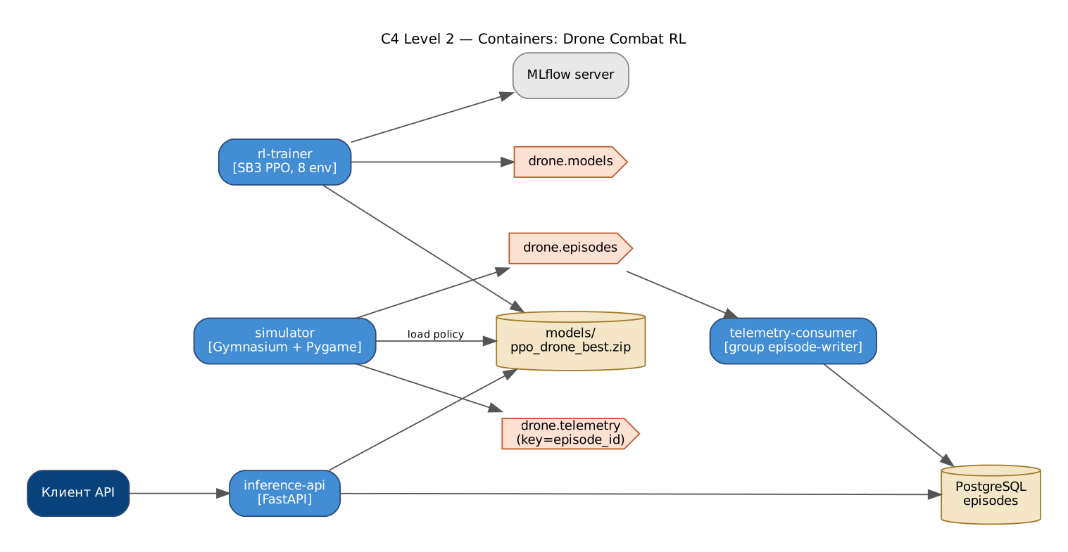
Рисунок 2 — C4 Level 2 — Containers

Компоненты среды (C4 Level 3)
- DroneCombatEnv (Gymnasium) — физика, награда, лучи, видимость;
- ScenarioFactory → OpenScenario / ForestScenario / CorridorScenario / MixedScenario;
- Weapon с состояниями ReadyState / ReloadingState / EmptyState;
- ACTION_TO_COMMAND: HoverCommand, ForwardCommand, TurnCommand, FireCommand;
- TelemetrySubject → KafkaTelemetryObserver, StatsObserver, MemoryObserver;
- PolicyStrategy → RandomPolicy, HeuristicPolicy, PPOPolicy.
Таблица 3 — Точки отказа
Отказ | Поведение
Ошибка наблюдателя телеметрии | TelemetrySubject ловит исключение подписчика — симуляция не прерывается.
Падение telemetry-consumer | Итоги копятся в drone.episodes, дочитываются после рестарта; upsert по episode_id.
Нет файла модели | inference-api: /health model_loaded=false, запросы к ppo → 503; heuristic/random доступны.
Невалидное наблюдение | 422 (длина ≠ 17).

5. Микросервисы и границы ответственности
Таблица 4 — Сервисы
Сервис | Ответственность | Интерфейсы
rl-trainer | Обучение PPO в 8 параллельных средах, периодическая оценка, лучшая модель, MLflow | models/, MLflow, drone.models
simulator | Прогон эпизодов политикой, публикация телеметрии | drone.telemetry, drone.episodes
telemetry-consumer | Запись итогов эпизодов | drone.episodes → PostgreSQL
inference-api | Действие политики, прогон эпизода с кадром, статистика | REST; модели, PostgreSQL
mlflow | Трекинг экспериментов: параметры, метрики, артефакты | HTTP :5000

"report/\320\236\321\202\321\207\320\265\321\202_\320\237\321\200\320\276\320\265\320\272\321\2025_RL_\320\261\320\276\320\265\320\262\320\276\320\271_\320\264\321\200\320\276\320\275_\320\246\320\260\321\200\321\214\320\272\320\276\320\262.docx"
"report/\320\236\321\202\321\207\320\265\321\202_\320\237\321\200\320\276\320\265\320\272\321\2025_RL_\320\261\320\276\320\265\320\262\320\276\320\271_\320\264\321\200\320\276\320\275_\320\246\320\260\321\200\321\214\320\272\320\276\320\262.pdf"
.dockerignore
.gitattributes
.gitignore
Dockerfile
README.md
docker-compose.yml
docs/c4_container.dot
docs/c4_context.dot
docs/img/ (9 файлов)
drone_rl/__init__.py
drone_rl/env/ (6 файлов)
drone_rl/evaluate.py
drone_rl/obs.py
drone_rl/policies/ (2 файлов)
drone_rl/storage.py
drone_rl/telemetry/ (3 файлов)
loadtest/load.js
models/eval_history.json
models/final_eval.json
models/ppo_drone_best.zip
models/ppo_drone_last.zip
models/train_episodes.csv
models/train_info.json
monitoring/grafana/ (3 файлов)
monitoring/prometheus.yml
requirements.txt
scripts/demo.ps1
scripts/demo.sh
scripts/evaluate_and_plot.py
services/__init__.py
services/inference/ (2 файлов)
services/simulator/ (2 файлов)
services/telemetry_consumer/ (2 файлов)
services/trainer/ (2 файлов)
sql/schema.sql
tests/e2e/ (3 файлов)
tests/test_env.py
tests/test_services.py
Листинг: Структура репозитория

6. Kafka: топики и сообщения
Таблица 5 — Топики
Топик | Парт. | Ключ | Producer | Consumer group
drone.telemetry | 6 | episode_id | simulator | аналитика / replay
drone.episodes | 3 | episode_id | simulator | episode-writer
drone.models | 1 | ppo | rl-trainer | inference-api (перезагрузка модели)
drone.episodes.dlq | 1 | исходный | consumer | ручной разбор

drone.telemetry:
{
"type": "step",
"episode_id": "07c4c1867977",
"step": 15,
"payload": {
"action": "turn_left",
"x": 41.2,
"y": 63.9,
"heading": 4.712,
"dist": 22.4,
"reward": 0.0952,
"weapon": "ready"
},
"ts": 1792403417.5
}

drone.episodes:
{
"type": "episode_end",
"episode_id": "07c4c1867977",
"step": 32,
"payload": {
"scenario": "forest",
"outcome": "target_destroyed",
"steps": 32,
"return": 17.067,
"hits": 2,
"shots": 2,
"success": true,
"policy": "ppo"
}
}
Листинг: Сообщения
Ключ episode_id гарантирует, что все шаги эпизода лежат в одной партиции по порядку (проверяется тестом). Шаги можно прореживать (sample_every=5) — объём телеметрии регулируется без изменения среды. В демо-прогоне 120 эпизодов дали 960 сообщений телеметрии и 120 итогов, lag группы после обработки — 0.
- Порядок обработки: ключ сообщения задаёт партицию, поэтому все события одной сущности обрабатываются строго по порядку одним consumer'ом группы; разные сущности обрабатываются параллельно.
- At-least-once: offset коммитится только после успешной обработки батча (enable_auto_commit=False); при падении consumer'а сообщения будут перечитаны.
- Идемпотентность: повторная доставка не создаёт дублей — запись в хранилище выполняется upsert'ом по естественному ключу.
- Retries и DLQ: обработчик повторяется до 3 раз; «ядовитое» сообщение после этого отправляется в топик <topic>.dlq с текстом ошибки и исходным payload и не блокирует партицию.
- Producer: acks=all, retries=5, linger_ms=5 — подтверждение записи всеми репликами и небольшая пакетизация.

7. Хранилище и индексы
class EpisodeRow(Base):
__tablename__ = "episodes"
episode_id: Mapped[str] = mapped_column(String(32), primary_key=True) # идемпотентность по episode_id
policy: Mapped[str] = mapped_column(String(32), index=True)
scenario: Mapped[str] = mapped_column(String(32), index=True)
outcome: Mapped[str] = mapped_column(String(32))
success: Mapped[bool] = mapped_column(Boolean)
steps: Mapped[int] = mapped_column(Integer)
ret: Mapped[float] = mapped_column(Float)
hits: Mapped[int] = mapped_column(Integer)
shots: Mapped[int] = mapped_column(Integer)
created_at: Mapped[datetime] = mapped_column(DateTime(timezone=True), default=lambda: datetime.now(timezone.utc), index=True)
Листинг: Таблица episodes (SQLAlchemy-модель → PostgreSQL)
Первичный ключ episode_id — идемпотентная запись при повторной доставке; индексы по policy, scenario и created_at обслуживают агрегаты «успешность политики по сценарию» и выборки по времени. Эксперименты обучения хранятся в MLflow (backend SQLite/PostgreSQL, артефакты — zip модели). Retention телеметрии в Kafka — 7 дней (retention.ms), итоги эпизодов — бессрочно.

8. API
Таблица 6 — Эндпоинты inference-api
Метод | Путь | Назначение
POST | /v1/act | действие политики по наблюдению (17 чисел)
POST | /v1/episodes/run | эпизод на сервере; render=true → PNG последнего кадра
GET | /v1/policies | политики, сценарии, действия
GET | /v1/stats | агрегаты эпизодов из PostgreSQL
GET | /health | статус, загружена ли модель

POST /v1/episodes/run
{"policy": "ppo", "scenario": "forest", "seed": 3, "render": true}

HTTP 200
{
"scenario": "forest",
"outcome": "target_destroyed",
"steps": 32,
"return": 17.067,
"hits": 2,
"shots": 2,
"success": true,
"policy": "ppo",
"actions": [
"forward",
"turn_left",
"forward",
"..."
],
"frame_png_base64": "iVBORw0KGgo…"
}
Листинг: Пример /v1/episodes/run (реальный ответ, сокращено)

9. Применённые паттерны

9.1 State — оружие дрона
Где: drone_rl/env/weapon.py. Состояния Ready / Reloading / Empty сами определяют реакцию на выстрел и такт времени. Зачем: логика перезарядки и боезапаса не размазана if'ами по среде; легко добавить состояние (перегрев, заклинивание).
class ReadyState(WeaponState):
name = "ready"

def fire(self, weapon: "Weapon") -> bool:
weapon.ammo -= 1
weapon.cooldown_left = weapon.cooldown_steps
weapon.state = EmptyState() if weapon.ammo <= 0 else ReloadingState()
return True

class ReloadingState(WeaponState):
name = "reloading"

def fire(self, weapon: "Weapon") -> bool:
return False

def tick(self, weapon: "Weapon") -> None:
weapon.cooldown_left -= 1
if weapon.cooldown_left <= 0:
weapon.cooldown_left = 0
weapon.state = ReadyState()

class EmptyState(WeaponState):
name = "empty"

9.2 Command — действия дрона
Дискретное действие политики превращается в объект-команду и применяется к дрону; имена команд пишутся в телеметрию, последовательность команд позволяет воспроизвести эпизод.
class TurnCommand(DroneCommand):
def __init__(self, direction: int) -> None:
self.direction = direction
self.name = "turn_left" if direction > 0 else "turn_right"

def execute(self, drone: "Drone") -> None:
drone.heading = (drone.heading + self.direction * drone.turn_rate) % (2 * math.pi)
drone.speed *= 0.95

class FireCommand(DroneCommand):
name = "fire"

def execute(self, drone: "Drone") -> None:
drone.fired_this_step = drone.weapon.fire()

ACTION_TO_COMMAND: dict[int, DroneCommand] = {
0: HoverCommand(),
1: ForwardCommand(),
2: TurnCommand(+1),
3: TurnCommand(-1),

9.3 Strategy — политики
class PolicyStrategy(ABC):
name = "abstract"

@abstractmethod
def act(self, obs: np.ndarray, env=None) -> int: ...

class PPOPolicy(PolicyStrategy):
name = "ppo"

def __init__(self, path: str | Path, deterministic: bool = True) -> None:
from stable_baselines3 import PPO

self.model = PPO.load(str(path), device="cpu")
self.deterministic = deterministic

def act(self, obs, env=None) -> int:
a, _ = self.model.predict(obs, deterministic=self.deterministic)
return int(a)

9.4 Observer — телеметрия
class TelemetrySubject:
def __init__(self) -> None:
self._observers: list[TelemetryObserver] = []

def attach(self, obs: TelemetryObserver) -> None:
self._observers.append(obs)

def detach(self, obs: TelemetryObserver) -> None:
self._observers.remove(obs)

def emit(self, event: TelemetryEvent) -> None:
for o in self._observers:
try:
o.notify(event)
except Exception: # наблюдатель не должен ронять симуляцию
log.exception("telemetry observer failed")

9.5 Factory — сценарии
class ScenarioFactory:
_registry: dict[str, type[ScenarioBuilder]] = {
"open": OpenScenario,
"forest": ForestScenario,
"corridor": CorridorScenario,
"mixed": MixedScenario,
}

@classmethod
def create(cls, name: str, **kwargs) -> ScenarioBuilder:
try:
return cls._registry[name](**kwargs)
except KeyError as e:
raise ValueError(f"Unknown scenario '{name}'. Available: {sorted(cls._registry)}") from e

@classmethod
def register(cls, name: str, builder: type[ScenarioBuilder]) -> None:
cls._registry[name] = builder

@classmethod
def available(cls) -> list[str]:
return sorted(cls._registry)

10. Docker и запуск
FROM python:3.11-slim
ENV PYTHONDONTWRITEBYTECODE=1 PYTHONUNBUFFERED=1 SDL_VIDEODRIVER=dummy
WORKDIR /app
RUN pip install --no-cache-dir torch --index-url https://download.pytorch.org/whl/cpu
COPY requirements.txt .
RUN pip install --no-cache-dir -r requirements.txt
COPY drone_rl ./drone_rl
COPY services ./services
COPY models ./models
COPY tests ./tests
EXPOSE 8000
CMD ["uvicorn", "services.inference.app:app", "--host", "0.0.0.0", "--port", "8000"]
Листинг: Dockerfile
trainer: # docker compose --profile train run --rm trainer
<<: *app
profiles: ["train"]
restart: "no"
command: ["python", "-m", "services.trainer.train", "--timesteps", "600000", "--out", "/app/models"]
volumes: ["./models:/app/models"]

simulator: # непрерывно гоняет эпизоды трёх политик и пишет телеметрию в Kafka
<<: *app
command: ["python", "-m", "services.simulator.run", "--policy", "all", "--episodes", "10", "--loop"]

telemetry-consumer:
<<: *app
command: ["python", "-m", "services.telemetry_consumer.consumer"]

inference-api:
<<: *app
command: ["sh", "-c", "rm -rf /tmp/prom && mkdir -p /tmp/prom && PROMETHEUS_MULTIPROC_DIR=/tmp/prom exec uvicorn services.inference.app:app --host 0.0.0.0 --port 8000 --workers 4"]
ports: ["8000:8000"]
healthcheck:
Листинг: Фрагмент docker-compose.yml
git clone https://github.com/nesssleh/drone-combat-rl && cd drone-combat-rl
docker compose up -d --build # kafka, postgres, mlflow, simulator, consumer, inference-api
docker compose --profile train run --rm trainer # переобучить PPO
# Swagger: http://localhost:8000/docs ; MLflow: http://localhost:5000

pip install -r requirements.txt
python -m services.trainer.train --timesteps 600000
python scripts/evaluate_and_plot.py
pytest -q
Листинг: Запуск
Помимо прикладных сервисов docker-compose поднимает Prometheus (с приёмом remote write от k6), Grafana с готовым дашбордом, kafka-exporter (lag consumer groups) и init-контейнер, создающий топики. Профили запускаются отдельно: --profile e2e — e2e-тесты внутри docker-сети, --profile load — нагрузочный тест k6. API запускается несколькими процессами uvicorn с общими метриками (multiprocess-режим Prometheus). Весь сценарий демонстрации собран в scripts/demo.ps1 (Windows) и scripts/demo.sh (Linux/macOS): запуск, ожидание healthcheck, docker compose ps, состав docker-сети, топики Kafka, e2e-тесты, нагрузка, docker stats, lag consumer groups, логи. Всё сохраняется в папку evidence/.

11. Тестирование и результаты
Таблица 7 — Тестовые сценарии (12 тестов, все проходят)
Тест | Что проверяет
test_gymnasium_api_compliance | среда проходит env_checker (детерминизм, spaces)
test_observation_in_bounds | наблюдения в observation_space
test_weapon_state_machine | переходы Ready → Reloading → Ready → Empty
test_scenario_factory | фабрика сценариев, ошибка на неизвестном
test_hit_when_aligned | попадание при наведении
test_collision_terminates | столкновение завершает эпизод со штрафом
test_command_mapping | соответствие действий командам
test_telemetry_observer_receives_events | события шагов и итога эпизода
test_heuristic_beats_random | sanity-check baseline'ов
test_pipeline_simulator_to_db | simulator → Kafka → consumer → БД, партиции, идемпотентность, lag=0
test_bad_message_goes_to_dlq | DLQ
test_api | все эндпоинты, 422/400

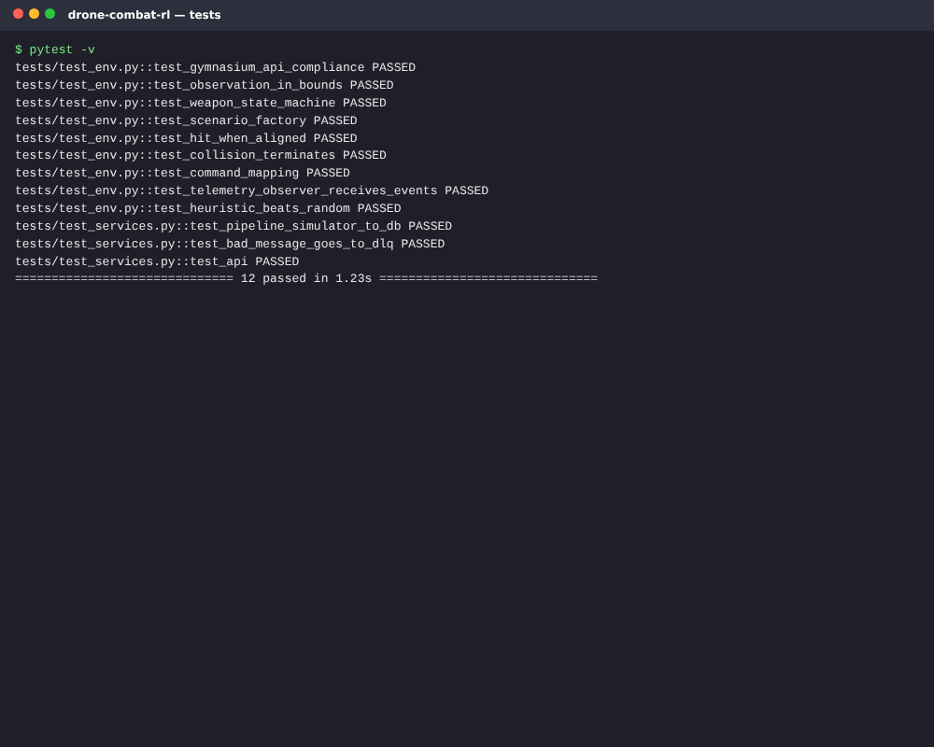
Рисунок 3 — Результат запуска тестов

Мониторинг: Prometheus + Grafana
Каждый сервис отдаёт метрики Prometheus: API — через middleware (счётчик и гистограмма длительности по шаблону пути, /metrics; при нескольких процессах uvicorn — multiprocess-режим), Kafka-воркеры — HTTP-сервер метрик на порту 9100 (обработанные сообщения, время обработки, ретраи, DLQ по consumer group). Lag consumer groups и offset'ы топиков снимает kafka-exporter. Prometheus находит все реплики воркеров через DNS service discovery docker-сети. Grafana поднимается с готовым источником данных и дашбордом «overview» (provisioning из monitoring/).
Таблица 8 — Дашборд Grafana «overview»
Блок | Панели
k6 | RPS, виртуальные пользователи, латентность p50/p95/p99 на стороне клиента, доля ошибок
API | RPS по эндпоинтам, латентность p50/p95/p99 (гистограмма на сервере), ошибки 4xx/5xx
Kafka | входящий поток по топикам, обработка по consumer group, consumer lag (kafka-exporter), время обработки p95, ретраи и DLQ, число живых реплик воркеров
Симуляция | эпизоды в минуту по политикам, доля успешных эпизодов, действия агента в секунду

E2E-тесты против живого стека
Контейнер e2e собирается из того же образа, подключается к той же docker-сети и обращается к сервисам по их именам (docker compose --profile e2e run --rm e2e). Тесты проверяют, что топики и consumer groups созданы, и проводят событие через весь асинхронный конвейер: подписываются на выходной топик до отправки, ждут сообщение и проверяют результат в базах данных через API.
Таблица 9 — E2E-тесты (tests/e2e/test_live.py)
Тест | Что проверяет
test_api_healthy | API и модель PPO
test_kafka_topics_and_consumer_groups | группа episode-writer
test_simulator_streams_telemetry_ordered_by_episode | поток телеметрии из Kafka
test_episode_results_reach_postgres | итоги эпизодов симулятора в PostgreSQL по политикам
test_policy_inference | действие PPO, эпизод forest → target_destroyed, 422

Нагрузочное тестирование (k6)
Скрипт loadtest/load.js запускается контейнером grafana/k6 (docker compose --profile load run --rm k6). Метрики k6 отправляются в Prometheus через remote write и отображаются на том же дашборде, что и метрики сервисов и Kafka: видно, как рост нагрузки отражается на латентности API, потоке сообщений и lag consumer groups. Пороги k6 (thresholds) задают SLO, итог сохраняется в evidence/k6_summary.json.
Таблица 10 — Сценарии нагрузки
Сценарий | Что делает | Профиль
act | инференс PPO по наблюдению (онлайн-управление) | рост 50 → 400 RPS
episodes | полный эпизод на сервере с записью итога | 3 RPS
(фон) | simulator непрерывно гоняет 3 политики и пишет телеметрию в Kafka | постоянно

Контрольный прогон. До сдачи все сервисы проекта были запущены отдельными процессами с теми же настройками, что в docker-compose (несколько uvicorn-процессов, по 2 реплики воркеров), против брокера с протоколом Kafka (franz-go kfake), PostgreSQL/PostGIS/pgvector и Redis. Сервисы, k6 и Prometheus работали на одной машине с 2 ядрами CPU, поэтому абсолютные значения латентности — оценка снизу. Итоговые графики Grafana и логи evidence/ фиксируются запуском scripts/demo.ps1 в Docker.
Таблица 11 — Результаты контрольного прогона
Показатель | Значение
Всего запросов / ошибки | 37 189 / 0 %
/v1/act median | 7 мс
/v1/act p95 на пике (1 → 2 процесса uvicorn) | 1.38 с → 0.48 с (2 ядра; в Docker — 4 процесса)
Телеметрия (e2e) | 220 сообщений по 10 эпизодам, итоги в PostgreSQL

Что выявила нагрузка и что исправлено:
- Один процесс uvicorn упирался в GIL при 160 RPS (p95 1.4 с) — API запускается несколькими процессами, метрики собираются в multiprocess-режиме, PyTorch ограничен одним потоком на процесс.
- Симулятор гоняет все политики на одинаковых seed (честное сравнение), поэтому id эпизодов совпадали и итоги перезаписывали друг друга. Ключ записи теперь включает политику.
- Добавлен непрерывный режим симулятора (--loop) с метриками — дашборд показывает поток эпизодов в реальном времени.

12. Демонстрация работы
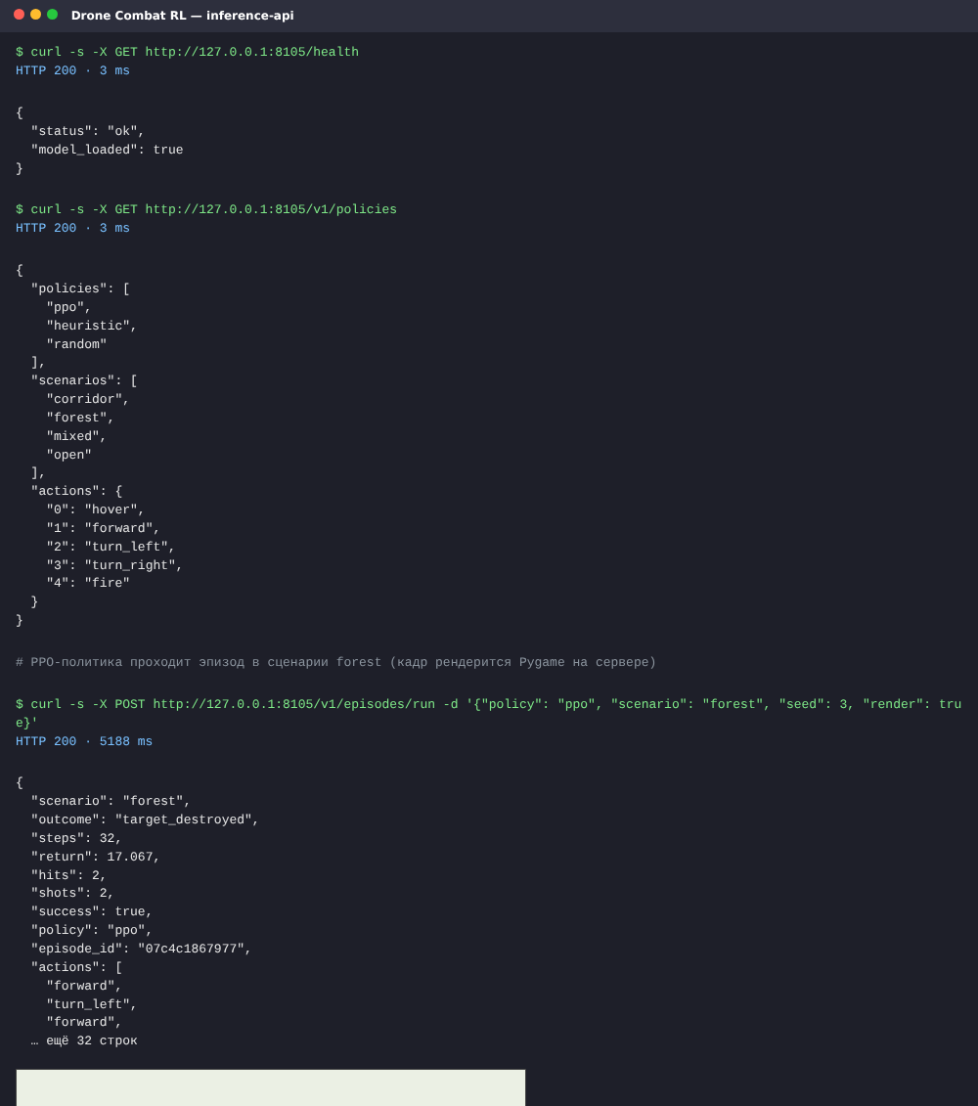
Рисунок 4 — Работа inference-api: политики, эпизод PPO с кадром симулятора, статистика (часть 1 из 2)
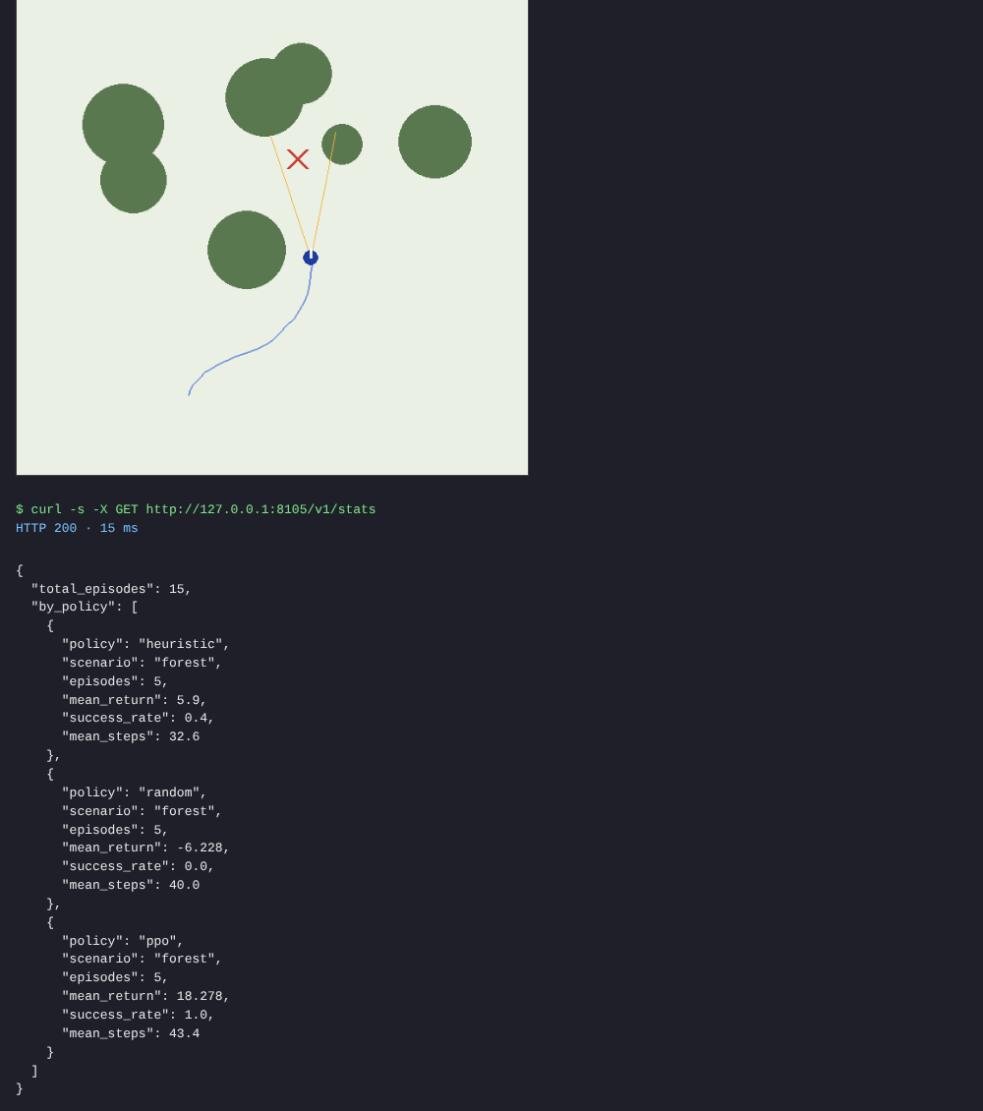
Рисунок 5 — Работа inference-api: политики, эпизод PPO с кадром симулятора, статистика (часть 2 из 2)
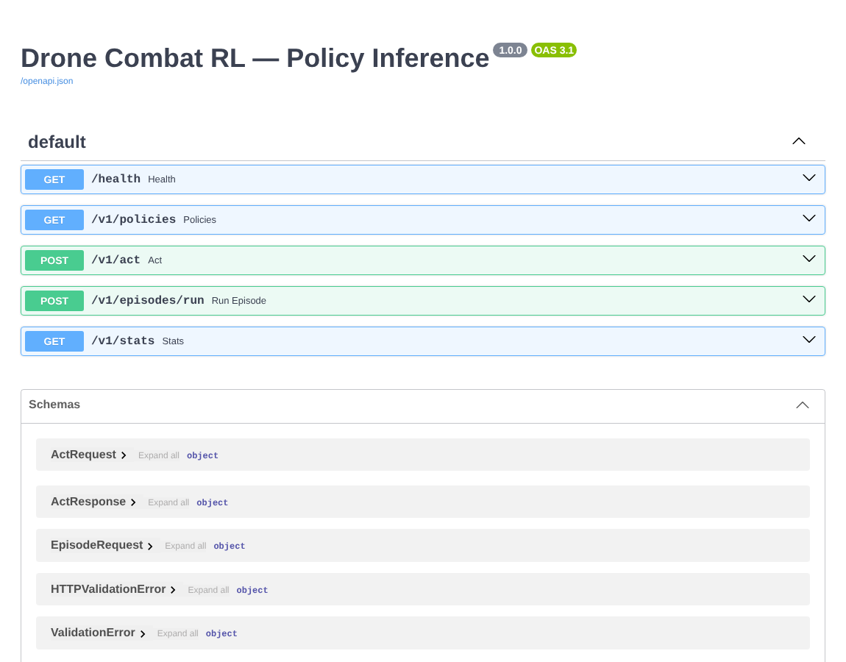
Рисунок 6 — Swagger UI inference-api
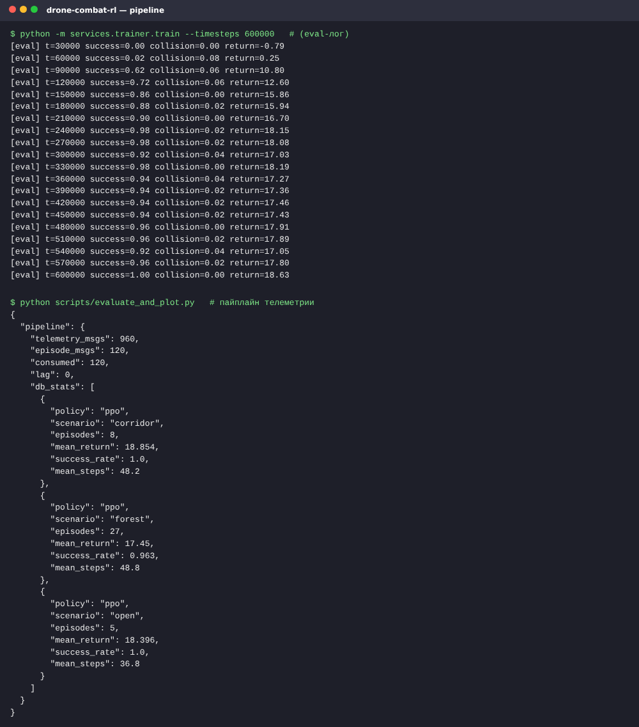
Рисунок 7 — Лог оценки во время обучения и прогон пайплайна телеметрии
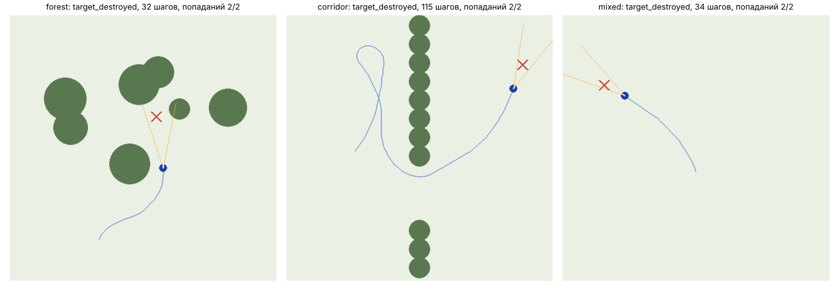
Рисунок 8 — Траектории обученного агента: forest, corridor, mixed (крест — уничтоженная цель)

13. ML-часть
Задача решается обучением с подкреплением — см. раздел 14 (датасет не используется: данные порождает среда).

14. RL-часть

Environment
Арена 100×100 м. Дрон: кинематика с ускорением 0.4, максимальной скоростью 2 м/шаг, поворотом 12°/шаг, радиусом 1.5 м. Цель — наземный объект с 2 единицами здоровья, медленно меняющий направление движения. Сценарии: open (без препятствий), forest (7 круглых препятствий радиусом 4–9 м), corridor (стена с одним проходом), mixed (20/50/30%). Эпизод — до 400 шагов. Оружие: 6 выстрелов, перезарядка 8 шагов.

State / Action / Reward
State и действия — раздел 3. Награда формирует нужное поведение:
Таблица 12 — Функция награды
Событие | Награда
приближение к цели (shaping) | +0.05 × уменьшение расстояния
каждый шаг | −0.005 (стимул действовать быстро)
попадание | +3
уничтожение цели (конец эпизода) | +10
промах | −0.3
попытка огня во время перезарядки | −0.02
столкновение (конец эпизода) | −5
закончились патроны, цель жива (конец) | −2

Алгоритм
PPO (Stable-Baselines3) MLP-политика 128×128 8 параллельных сред (DummyVecEnv) n_steps 512 batch 256 10 эпох на обновление γ = 0.99 GAE λ = 0.95 clip 0.2 коэффициент энтропии 0.01 lr 3·10⁻⁴. Всего 600 000 шагов обучение 4.0 мин на CPU. Каждые 30 000 шагов — оценка на 50 фиксированных эпизодах лучшая модель сохраняется; метрики — в MLflow.
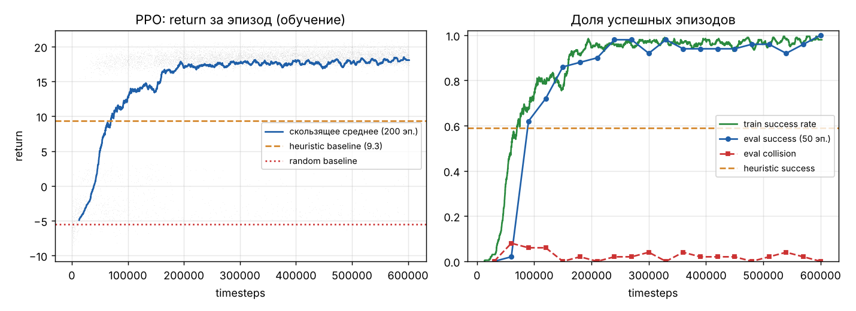
Рисунок 9 — Кривые обучения: return и доля успешных эпизодов против baseline'ов

Baseline'ы
- Random — случайные действия.
- Heuristic — «наведись и лети» по тому же наблюдению: поворот на цель, полёт вперёд, выстрел в секторе; простое уклонение по центральным лучам без планирования пути.

Итоговая оценка
300 эпизодов на каждую ячейку, одинаковые seed для всех политик (одни и те же карты), seed не пересекаются с обучением и валидацией.
Таблица 13 — Success rate / столкновения / средний return
Сценарий | Random | Heuristic | PPO
open | 0.3% / 47.3% / -5.1 | 100.0% / 0.0% / 18.4 | 100.0% / 0.0% / 18.2
forest | 0.0% / 70.0% / -5.7 | 49.7% / 49.7% / 7.3 | 96.0% / 3.0% / 17.4
corridor | 0.0% / 68.0% / -5.6 | 40.0% / 59.0% / 5.4 | 99.7% / 0.3% / 18.6
mixed | 0.0% / 65.7% / -5.5 | 59.0% / 40.7% / 9.3 | 97.7% / 1.3% / 17.8

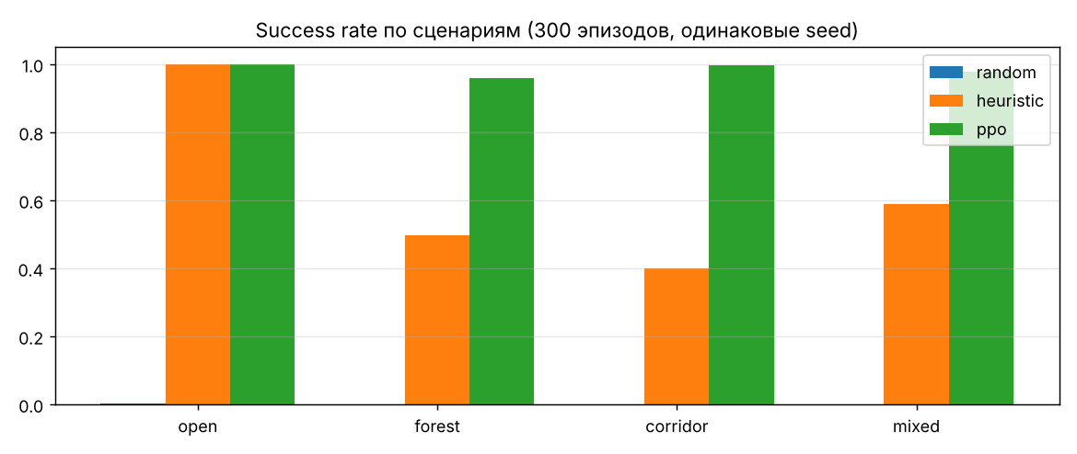
Рисунок 10 — Success rate по сценариям
На открытой местности эвристика уже оптимальна (100%), и PPO с ней совпадает. Различие проявляется с препятствиями: эвристика врезается в 49.7% эпизодов «леса» и 59.0% «коридора», а PPO научился облетать препятствия (столкновения 3.0% и 0.3%) и находить проход в стене, ценой более длинных эпизодов (56 против 36 шагов). Точность попаданий PPO — 99.0%: агент стреляет только при цели в секторе и в прямой видимости, не тратит боезапас. На смешанном сценарии PPO: 97.7% успеха против 59.0% у эвристики.

Ограничения
- 2D-кинематика без инерции по курсу, ветра и шума сенсоров; цель не уклоняется.
- Наблюдение полностью известно (нет частичной наблюдаемости), противодействия нет.
- Развитие: domain randomization, рекуррентная политика (частичная наблюдаемость), несколько дронов (multi-agent), манёвренная цель.

15. Выводы и распределение работы
- Разработан Gymnasium-симулятор боевого дрона с Pygame-визуализацией, сценариями, лучевыми сенсорами и моделью оружия; обучен агент PPO (Stable-Baselines3) за ~4 минуты на CPU.
- PPO достигает 97.7% успешных эпизодов на смешанных картах против 59.0% у эвристики и 0.0% у случайной политики; столкновения снижены с 40.7% до 1.3%.
- Построена система вокруг агента: тренер с MLflow, inference-api, симулятор с телеметрией в Kafka, consumer с идемпотентной записью в PostgreSQL, docker-compose.
- Паттерны: State, Command, Strategy, Observer, Factory.
Таблица 14 — Распределение работы (проект выполнен индивидуально)
Работа | Исполнитель
Постановка задачи, требования, архитектура (C4) | Царьков Артём
Реализация микросервисов, Kafka-контракты, хранилища | Царьков Артём
Данные, модель, обучение и оценка | Царьков Артём
API, Docker/docker-compose, тесты | Царьков Артём
Отчёт, README, демонстрация | Царьков Артём

